<Καντίνες-Επιχειρήσεις>

<ΡΑΠΤΗΣ ΙΠΠΟΚΡΑΤΙΗΣ><3884><ipporapt@csd.auth.gr>

<ΣΤΥΛΙΑΝΟΣ-ΝΙΚΟΛΑΟΣ ΣΤΑΥΡΟΠΟΥΛΟΣ><3993><stavrops@csd.auth.gr>

# Κλάσεις

|  |  |
| --- | --- |
| **Συνολικός αριθμός δηλωμένων κλάσεων** | 42 |

|  |  |
| --- | --- |
| **Όνομα Κλάσης** | **Άμεση Υπερκλάση(εις) / rdfs:subClassOf** |
| Canteen, SupplierCompany | Business |
| Machine, Tool | Equipment |
| CleaningTool, CousineTool | Tool |
| Location | - |
| MemberCard | - |
| Menu | - |
| BeingServiced, OutofOrder, Working | OperationStatus |
| Parking | - |
| ParkingSlot | - |
| CustomerPayment, SupplyPayment | Payment |
| CustomerFoodTruckPayment | CustomerPayment |
| BusinessOwner, Customer, Worker | Person |
| Chef, Cleaner, Waiter | Worker |
| Ingredient, MenuProduct | Product |
| Drink, Food | MenuProduct |
| AlcocholDrink, NonAlcocholDrink | Drink |
| Reservation | - |
| Table | - |
| BusinessVehicle, PersonalVehicle | Vehicle |
| Truck | BussinessVehicle |
| FoodTruck | Truck |

|  |  |
| --- | --- |
| **Αριθμός μονοπατιών σχέσεων υπαγωγής κλάσης (rdfs:subClassOf)** | 28 |

|  |  |
| --- | --- |
| **Μέσος όρος κλάσεων σε μονοπάτια σχέσεων υπαγωγής (rdfs:subClassOf)** | Π.χ. 30 |

*(Ως* ***μονοπάτια σχέσεων υπαγωγής*** *εννοούμε το σύνολο των διαδρομών που υπάρχουν από την ρίζα / ρίζες μιας ιεραρχίας προς τα φύλλα (δεν λαμβάνουμε υπόψη την rdfs:Resource). Για παράδειγμα, στο παρακάτω σχήμα, τα μονοπάτια/φύλλα είναι 14.* ***Ο μέσος όρος κλάσεων*** *στα μονοπάτια στο παράδειγμα είναι (12*4 + 2*3)/14 = 3,86)*

*Μέσος όρος κλάσεων σε μονοπάτια σχέσεων υπαγωγής: (2*2 + 3*3 + 1*1 + 1*1 +1*1 + 3*2 + 1*1 + 1*1 + 2*3 + 5*3 + 1*1 + 1*1 + 2*4 + 4*4)/28 = 2,53*

*(Θεωρούμε τους κόμβους που είναι μόνοι τους ως ρίζες-φύλλα)*

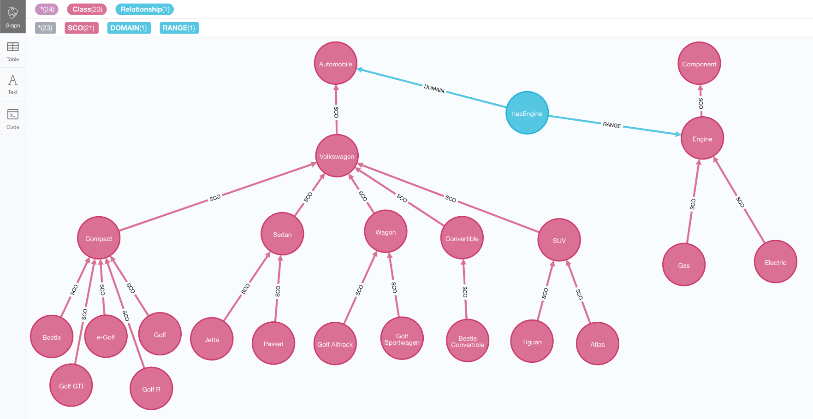

Εικόνα που περιέχει διάγραμμα, ζωγραφιά, μοτίβο

Περιγραφή που δημιουργήθηκε αυτόματα

# Ιδιότητες (με τιμές απλούς τύπους)

|  |  |
| --- | --- |
| **Συνολικός αριθμός ιδιοτήτων για απλές τιμές** | 22 |

|  |  |
| --- | --- |
| **Αριθμός μονοπατιών σχέσεων υπαγωγής ιδιοτήτων απλών τιμών (rdfs:subPropertyOf)** | 3 |

|  |  |  |
| --- | --- | --- |
| **Όνομα Ιδιότητας** | **Domain(s)** | **Range(s)** |
| businessField | Business | xsd:string |
| costs | Product | xsd:decimal |
| hasAddress | Location | xsd:string |
| hasAlcohol | Drink | xsd:boolean |
| hasMemberPoints | MemberCard | xsd:integer |
| hasNumberID | Table | xsd:integer |
| hasSpaceFor | Table | xsd:integer |
| isParkingSlotFree | ParkingSlot | xsd:boolean |
| lastServiced | Machine | xsd:date |
| name | - | xsd:string |
| businessName | Business | xsd:string |
| personName | Person | xsd:string |
| needsElectricity | Machine | xsd:boolean |
| PaymentAmount | Payment | xsd:decimal |
| PaymentDate | Payment | xsd:date |
| plate | Vehicle | xsd:string |
| PostalCode | Location | xsd:integer |
| quantity | - | xsd:integer |
| ingredientQuantity | Ingredient | xsd:integer |
| reservationDate | Reservation | xsd:date |
| storageCapacity | Truck | xsd:decimal |
| suitableForVegan | Food | xsd:boolean |

|  |  |
| --- | --- |
| **Όνομα Ιδιότητας** | **Άμεση υπεριδιότητα(ες) / rdfs:subPropertyOf** |
| businessName, personName | name |
| ingredientQuantity | quantity |

# Ιδιότητες (με τιμές άλλα αντικείμενα)

|  |  |
| --- | --- |
| **Συνολικός αριθμός ιδιοτήτων με τιμές άλλα αντικείμενα** | 32 |

|  |  |
| --- | --- |
| **Αριθμός μονοπατιών σχέσεων υπαγωγής ιδιοτήτων για αντικείμενα (rdfs:subPropertyOf)** | 13 |

|  |  |  |
| --- | --- | --- |
| **Όνομα Ιδιότητας** | **Domain(s)** | **Range(s)** |
| equipmentInFoodTruck | Equipment | FoodTruck |
| EquipmentOperationStatus | Equipment | OperationStatus |
| hasIngredient | Food | Ingredient |
| hasMenu | FoodTruck | Menu |
| includes | Menu | MenuProduct |
| location | - | - |
| foodTruckLocation | FoodTruck | Location |
| operationStatus | Machine | OperationStatus |
| ownedBy | - | - |
| businessOwnedBy | Business | BusinessOwner |
| businessVehicleOwnedBy | BusinessVehicle | Business |
| memberCardOwnedBy | MemberCard | Customer |
| foodTruckOwnedBy | FoodTruck | Canteen |
| parkingInFoodTruck | Parking | FoodTruck |
| parkingSlotInParking | ParkingSlot | Parking |
| parkingSlotOccupiedBy | ParkingSlot | PersonalVehicle |
| PaymentFromPerson | Payment | Person |
| PaymentFromBusinessOwner | SupplyPayment | BusinessOwner |
| PaymentFromCustomer | CustomerPayment | Customer |
| PaymentToBusiness | Payment | Business |
| PaymentToCanteen | CustomerPayment | Canteen |
| PaymentToSupplyCompany | SupplyPayment | SupplierCompany |
| PaymentToTruck | Payment | FoodTruck |
| reservationTable | Reservation | Table |
| reservedBy | Reservation | Customer |
| tableInTruck | Table | FoodTruck |
| usedBy | Equipment | Worker |
| cleaningToolUsedBy | CleaningTool | Cleaner |
| cousineToolUsedBy | CousineTool | Chef |
| worksFor | Worker | Business |
| freelacesTo | Worker | Business |
| hasContractWith | Worker | Business |

|  |  |
| --- | --- |
| **Όνομα Ιδιότητας** | **Άμεση υπεριδιότητα(ες) / rdfs:subPropertyOf** |
| foodTruckLocation | location |
| businessOwnedBy,, businessVehicleOwnedBy, memberCardOwnedBy | ownedBy |
| foodTruckOwnedBy | businessVehicleOwnedBy |
| PaymentFromBusinessOwner, PaymentFromCustomer | PaymentFromPerson |
| PaymentToCanteen, PaymentToSupplyCompany | PaymentToBusiness |
| cleaningToolUsedBy, cousineToolUsedBy | usedBy |
| freelacesTo, hasContractWith | worksFor |

# Αντικείμενα

|  |  |
| --- | --- |
| **Συνολικός αριθμός αντικειμένων** | 74 |

**Πληροφορίες για τα αντικείμενα**

|  |  |
| --- | --- |
| **Όνομα Κλάσης** | **Αριθμός άμεσων αντικειμένων / rdf:type** |
| Business | 2 |
| Canteen | 1 |
| SupplierCompany | 1 |
| Equipment | 16 |
| Machine | 8 |
| Tool | 8 |
| Location | 2 |
| MemberCard | 2 |
| Menu | 2 |
| OperationStatus | 3 |
| BeingServiced | 1 |
| OutOfOrder | 1 |
| Working | 1 |
| Parking | 1 |
| ParkingSlot | 3 |
| Payment | 6 |
| Person | 11 |
| Product | 18 |
| Reservation | 1 |
| Table | 3 |
| Vehicle | 4 |
| BusinessVehicle | 3 |
| PersonalVehicle | 1 |
| Truck | 3 |

# Ερωτήματα SPARQL

**1o ερώτημα**

Δηλώστε με Χ ποια χαρακτηριστικά της γλώσσας ερωτημάτων SPARQL χρησιμοποιούνται.

|  |  |  |  |  |  |  |  |  |  |
| --- | --- | --- | --- | --- | --- | --- | --- | --- | --- |
| **SELECT** | **CONSTRUCT** | **ASK** | **COUNT** | **HAVING** | **ORDER BY** | **GROUP BY** | **LIMIT** | **OFFSET** | **FILTER** |
| Χ |  |  |  |  | X |  | X |  |  |

|  |  |  |  |
| --- | --- | --- | --- |
| **OPTIONAL** | **PROPERTY PATH** | **SUM** | **BIND** |
|  |  |  |  |

Εισάγετε ένα screenshot με το αποτέλεσμα εκτέλεσης του ερωτήματος στο TopBraid:

SELECT ?customer  
 WHERE {   
?membercard :memberCardOwnedBy ?customer ;   
:hasMemberPoints ?points }   
ORDER BY DESC(?points)  
 LIMIT 1

(διαλεξε τον πελατη με τους περισσοτερους ποντους στο memberCard)

<Εικόνα που περιέχει κείμενο, στιγμιότυπο οθόνης, γραμμή, γραμματοσειρά

Περιγραφή που δημιουργήθηκε αυτόματα>

**2ο ερώτημα**

Δηλώστε με Χ ποια χαρακτηριστικά της γλώσσας ερωτημάτων SPARQL χρησιμοποιούνται.

|  |  |  |  |  |  |  |  |  |  |
| --- | --- | --- | --- | --- | --- | --- | --- | --- | --- |
| **SELECT** | **CONSTRUCT** | **ASK** | **COUNT** | **HAVING** | **ORDER BY** | **GROUP BY** | **LIMIT** | **OFFSET** | **FILTER** |
| Χ |  |  |  |  | Χ |  |  |  |  |

|  |  |  |  |
| --- | --- | --- | --- |
| **OPTIONAL** | **PROPERTY PATH** | **SUM** | **BIND** |
|  |  |  |  |

Εισάγετε ένα screenshot με το αποτέλεσμα εκτέλεσης του ερωτήματος στο TopBraid:

SELECT ?canteen ?machine  
WHERE {   
?status rdf:type :OutOfOrder .   
?machine :EquipmentOperationStatus ?status .   
?machine :equipmentInFoodTruck ?foodTruck .  
?foodTruck :foodTruckOwnedBy ?canteen }  
 ORDER BY(?canteen)

(Δωσε όλα τα μηχανήματα που δεν δουλεύουνε και σε ποια καντίνα βρίσκονταικατηγοριοποιημένα ανα καντίνα (επιχείρηση))

<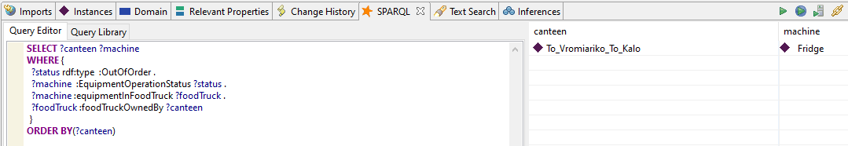>

**3ο ερώτημα**

Δηλώστε με Χ ποια χαρακτηριστικά της γλώσσας ερωτημάτων SPARQL χρησιμοποιούνται.

|  |  |  |  |  |  |  |  |  |  |
| --- | --- | --- | --- | --- | --- | --- | --- | --- | --- |
| **SELECT** | **CONSTRUCT** | **ASK** | **COUNT** | **HAVING** | **ORDER BY** | **GROUP BY** | **LIMIT** | **OFFSET** | **FILTER** |
| Χ |  |  |  |  | Χ |  |  |  |  |

|  |  |  |  |
| --- | --- | --- | --- |
| **OPTIONAL** | **PROPERTY PATH** | **SUM** | **BIND** |
|  |  |  |  |

Εισάγετε ένα screenshot με το αποτέλεσμα εκτέλεσης του ερωτήματος στο TopBraid:

SELECT ?plate ?slot ?parking ?canteen  
 WHERE {   
?car :plate ?plate .   
?slot :parkingSlotOccupiedBy ?car .   
?slot :parkingSlotInParking ?parking .   
?parking :parkingInFoodTruck ?foodtruck .   
?foodtruck :foodTruckOwnedBy ?canteen . }   
ORDER BY ?parking ?canteen

(Δωσε μου τις πινακίδες των αυτοκινήτων, τη θέση πάρκινγκ, το πάρκινγκ και την επιχείρηση (καντίνα) που ανήκει το πάρκινγκ για όλα τα παρκαρισμένα αυτοκίνητα)

<Εικόνα που περιέχει κείμενο, στιγμιότυπο οθόνης, γραμματοσειρά, γραμμή

Περιγραφή που δημιουργήθηκε αυτόματα>